Guía de la pel·lícula
El cinema entès com un art que ens afecta, que ens emociona, que ens fa pensar, que ens porta al diàleg, que ens pot fer més bones persones...

El cinema entès com un art que il·lumina la nostra raó i mobilitza les nostres emocions.

El cinema entès com un art que ens permet fer un viatge, un viatge-ficció on podem aprendre coses meravelloses, on podem explorar, trobar, entendre, descobrir vides, histories, gestos, idees, testimonis, que ens canvien la vida.

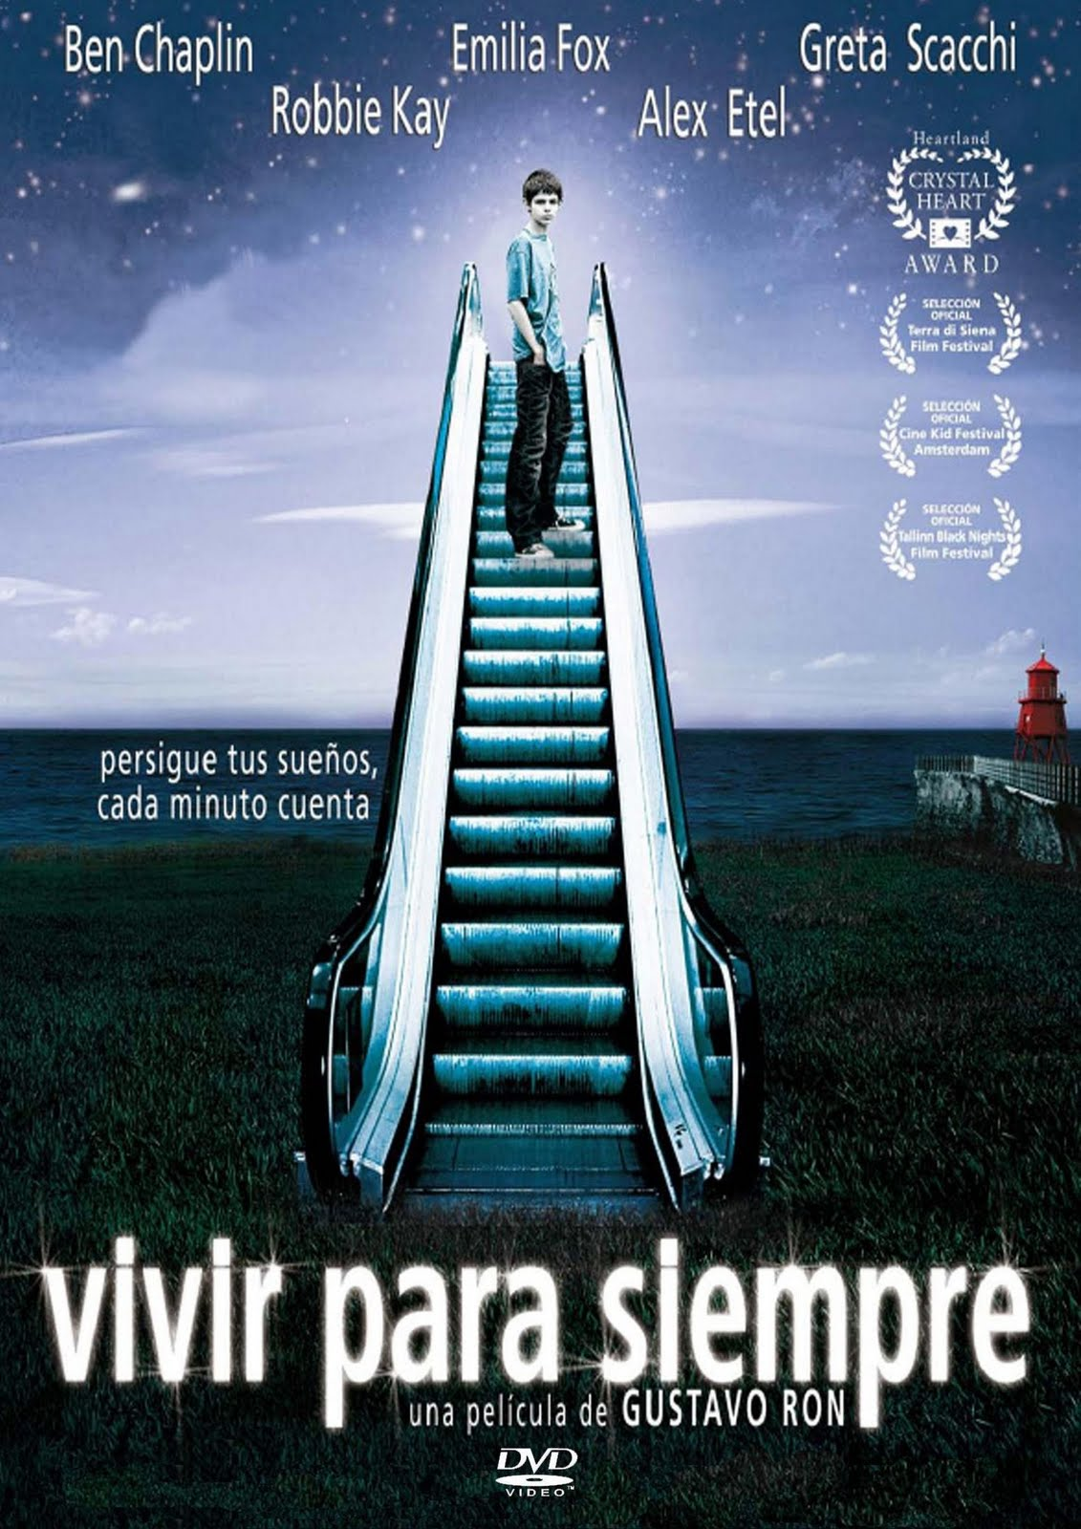

Si el cinema només és passar una bona estona ja no és un art

Parròquia santa Maria de Cardedeu

Vivir para siempre

1.Ficha técnica
Título Original: Ways to Live Forever
Dirección: Gustavo Ron.
Países: España y Reino Unido.
Año: 2010.
Duracion: 95 min.
Género: Drama.
Interpretación: Robbie Kay (Sam), Ben Chaplin (Daniel), Emilia Fox (Amanda), Alex Etel (Félix), Phyllida Law (abuela), Natalia Tena (Annie), Greta Scacchi (Sra. Willis), Ella Purnell (Kaleigh).
Guión: Gustavo Ron; basado en el libro de Sally Nichols.

2.Sinopsis

A Sam, un niño de doce años, le apasionan las historias fantásticas. Quiere saberlo todo sobre ovnis y películas de miedo, aeronaves y fantasmas. También quiere saber qué se siente al tomar el primer trago de cerveza, al dar la primera calada a un cigarrillo y al besar a una chica. Quiere conocer las experiencias de los adolescentes, porque él seguramente no llegará a esa edad. Tiene leucemia, y aunque los adultos respondan ambiguamente a sus preguntas y eviten hablar de algunas cuestiones, él quiere conocerlo todo sobre la muerte. Dispuesto a averiguar las respuestas a las preguntas que nadie quiere contestar, decide escribir un libro, que es un diario personal, pero también una “investigación científica” llena de observaciones y reflexiones sobre sus inquietudes. (FILMAFFINITY)

3.¿Por qué “Vivir para siempre” es una película vocacional?

¿Cuál es el sentido de la muerte? ¿Cuál es el sentido de la vida? Son dos preguntas que van siempre juntas y que no podemos separar. Así nos lo muestra Gustavo Ron en esta película, basada en el libro de la cuáquera Sally Nicholls, titulado “Esto no es justo”, que ha sido un best sellers en muchos países y es libro de cabecera en las escuelas del Reino Unido.

Entonces cabe preguntarnos si Vivir para siempre es una película vocacional. Sí, respondemos, es una película profundamente vocacional, porque la primera vocación que todo hombre recibe de Dios es la de vivir y vivir en plenitud. Efectivamente, la obra de Gustavo Ron trata el tema de la leucemia infantil, pero lo hace desde una perspectiva vitalista, mostrando la lucha por vivir y hacerlo en las mejores condiciones posibles.

La película nos presenta cómo Sam, un niño de doce años con leucemia, vive su enfermedad y cómo se prepara para la muerte. Todas sus reflexiones las va plasmando en un videolibro con la idea de perpetuarse en él, como hacen los autores con sus obras.
La reflexión sobre la muerte gira en torno a las grandes preguntas que este misterio suscita en todo hombre. Pero ¿cómo lo vive un chico que tendría toda la vida por delante? Sam se pregunta: ¿porqué permite Dios que los niños enfermen?, ¿duele morirse?, ¿por qué tiene que morirse la gente?, ¿a dónde vas cuando te mueres?, ¿seguirá ahí el mundo cuando me vaya? Con estas preguntas de fondo, lo que más le desconcierta es la actitud de sus padres ante su enfermedad y su posible muerte. Parece que no estuvieran a la altura. Sam se encuentra sólo, no sabe con quién compartir las preguntas de su corazón. Sólo su amigo Félix, enfermo como él, puede entenderle aunque con una actitud mucho más crítica.

Ron consigue presentarnos una mirada a la muerte sin aspavientos ni frialdad ni lloriqueos, pero sí con humanidad y dulzura: esa es la intención del filme, alejarse tanto del realismo crudo como de la sensiblería vacua. Y lo consigue. Para ello, Ron se esfuerza en dar naturalidad a los diálogos entre niños y no poner en sus labios discursos pretenciosos ni moralejas paternalistas. La muerte se nos presenta como parta del ciclo vital.

La reflexión sobre la vida surge a partir de la invitación de la abuela de Sam a pensar en las cosas que les gustaría hacer antes de morir. Así los dos amigos hacen una lista de deseos, que para Sam son sólo deseos, no cosas reales. Pero a veces se trata de cosas simples que muestran el deseo de vivir y sentir como el adolescente que nunca llegarán a ser. Félix asumirá la misión de hacer que sus deseos se cumplan. En este sentido los dos niños intentan encontrar respuestas a aquellas grandes preguntas, mientras disfrutan de la vida, convirtiendo en una fascinante aventura cada uno de los pocos momentos que les quedan, pues es muy larga su lista de cosas que hacer antes de morir. En la cartelera de la película se puede leer: “Persigue tus sueños, cada minuto cuenta”. Y esta es la idea profunda: la de no desperdiciar ni un solo minuto de la vida que se nos ha dado como regalo, encontrando un sentido en las pequeñas cosas de cada día. Sólo así la vida y la muerte tendrán un sentido, sólo así se podrá descubrir que “las cosas son perfectas de principio a fin”.

Para terminar, valga este comentario de Jerónimo José Martín : “A lo largo de todo el guión se desarrolla una profunda reflexión sobre el sentido de la vida, la muerte y el sufrimiento —de clara inspiración cristiana—, así como una reivindicación de la alegría de vivir —en las antípodas del hedonismo materialista dominante— y una preciosa exaltación de la familia como núcleo de solidaridad y realización personal. En este sentido, cabe destacar el arco dramático del personaje del padre —muy bien interpretado por Ben Chaplin—, desde su incómoda pasividad inicial hasta el conmovedor desenlace”.

¿Qué elementos podemos entresacar para un debate vocacional? En primer lugar podemos reflexionar sobre el sentido de la vida y de la muerte. La vida es un don de Dios, un regalo. Y por ello es la primera vocación: Dios nos ha creado para vivir como hijos suyos. Cabe preguntarse entonces sobre la manera que tengo de vivir, sobre las ganas de vivir, si realmente aprovecho este don de Dios o lo estoy echando a perder.

Otro tema interesante es el de los deseos. Hay que preguntarse por los deseos que hay en el fondo de nuestro corazón. Y como sabemos que vamos a morir, aunque morir sea lo más impreciso del mundo, conviene reflexionar de vez en cuando sobre lo que nos gustaría hacer antes de que nuestra vida llegue a su fin. ¿Qué es lo que me gustaría haber hecho antes de morir? Pero más interesante aún es la actitud de Félix que también nos interpela: ¿qué puedo hacer yo para que se cumplan los deseos de los demás?

4.Materiales para trabajar la película

4.1.Vemos y analizamos
- ¿Por qué Sam hace un “video-libro”?
- ¿Cómo vive Sam su enfermedad?
- ¿Qué sentido da a su muerte?
- ¿Porqué hacen una lista de deseos para realizar antes de morir?
- ¿Qué te sugiere el título de la película “Vivir para siempre”? ¿Qué ha querido transmitir el director?

4.2.Nos interpela
- ¿Qué significa para ti vivir?
- ¿Qué sentido das tú a la muerte?
- ¿Qué situaciones te quitan las ganas de vivir? ¿Por qué?
- ¿En qué circunstancias estás desperdiciando la vida que Dios te ha dado?
- ¿Cuáles son los deseos, los sueños, que te hacen vivir?
- ¿Qué te gustaría hacer antes de morir? ¿Qué medios vas utilizar para realizarlo?
- ¿Qué te sugiere Dios a partir de esta película?

Tot el contingut d’aquesta fitxa i el desenvolupament d’aquest apartat de pregaria el podeu trobar a www.cineyvocacion.org / Materials de Carlos Comendador

4.3.Oramos
- ME GUSTARÍA… (Martin Luther King)
- AL DIOS DE LA VIDA (Florentino Ulibarri)
- Palabra de Dios Jn 6,51-58: “El que come mi carne y bebe mi sangre tiene vida eterna, y yo lo resucitaré en el último día”.
- AL FILO DE LA LUZ (José Luis Martín Descalzo)

